Муниципальное бюджетное учреждение дополнительного образования «ДШИ Починковского района»

Курс лекций.
ВАСНЕЦОВ АПОЛЛИНАРИЙ МИХАЙЛОВИЧ.
«ТАЙГА НА УРАЛЕ. СИНЯЯ ГОРА»
История изобразительного искусства.
ДХШ.

Разработчик: преподаватель художественного отделения
МБУ ДО «ДШИ Починковского района»
Казакова Инна Викторовна

2017

ВАСНЕЦОВ АПОЛЛИНАРИЙ МИХАЙЛОВИЧ.

«ТАЙГА НА УРАЛЕ. СИНЯЯ ГОРА» 1891

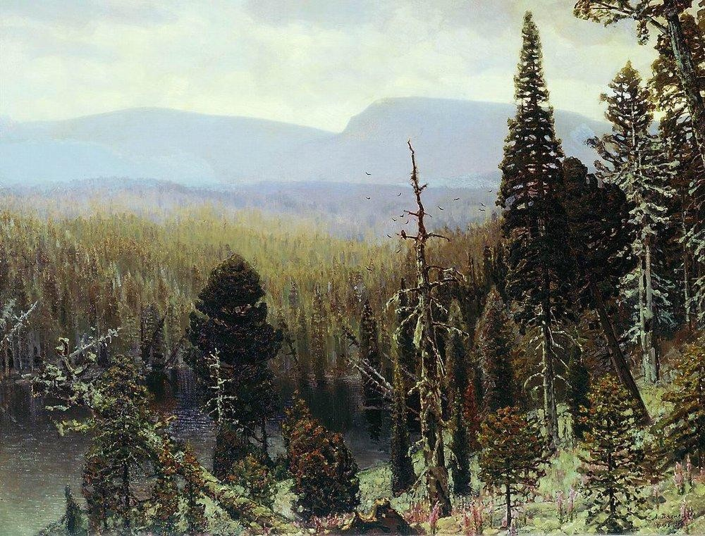
«Тайга на Урале. Синяя гора» 1891
Холст, масло 107 х 142,5
Государственная Третьяковская галерея
Москва
В 1890-1891 годах Аполлинарий Васнецов совершил первые поездки на Урал, которые дали ему богатейший материал для творчества. Интерес к русскому Северу был общим в художественной жизни 1890-х годов. Кроме Аполлинария Васнецова, к нему обращались многие художники: Константин Коровин, Валентин Серов, Исаак Левитан, Илья Остроухов, Михаил Нестеров, Александр Борисов, Аркадий Рылов.
Северный пейзаж привлекал их своеобразием, самобытностью, суровой мощью, выражающей русский национальный характер.
Причину удачи уральского цикла Васнецова можно объяснить, прежде всего, тем, что природа эта оказалась ему родственной. Сам он писал: «Я поехал в 1890 году на Северный Урал к горе Благодать. Знакомые картины моего детства ожили передо мною, переродившись в меланхолический суровый пейзаж. Характер Урала и его природа очень мне напоминали вятский край, те же хвойные леса, увалы, только грандиозных размеров, а леса - щетина тайги по хребтам гор, вместо одиночек елей - гигантские кедры. Потому-то, вероятно, я несколько лет и делал, что писал уральские пейзажи».
Край импонировал художнику своей самобытной суровостью, нетронутой первобытностью, могучей силой. Это и помогло становлению монументально-эпического начала. Романтические настроения были присущи натуре Васнецова, и для творчества ему нужна была героическая тема. Недаром живописец всегда искал необычные мотивы, его звали величественные просторы Украины, ослепительные красоты Крыма и Кавказа, суровая сила Севера и Урала, экзотические яркие виды Италии и Швейцарии.
Но только природа Урала и Сибири полностью удовлетворила всем требованиям художника, увлекла его на годы, позволила выразить большие идеи и гражданские настроения, связанные с назревающим общественным подъемом. Так он обрел творческую зрелость.
Этапным произведением, открывшим эту новую для живописца тему, стала картина 1891 года «Тайга на Урале. Синяя гора». Сложный мир душевных переживаний, связанных с кругом народных преданий, рождает эта картина. Чем-то былинным, могучим веет от изображенной живописцем природы. Она в одно и то же время и близка нам, и одновременно отпугивает. Для лучших пейзажей Аполлинария Васнецова характерны философская нагруженность и сложный подтекст.
В них выражен характер северного русского народа с его скрытой силой, неброской красотой и суровым благородством.
Творческий метод Аполлинария Васнецова был близок методу Куинджи. Для создания картины он сначала писал этюды с натуры, чтобы потом на их основе создать обобщенный образ. Так, для картины «Тайга на Урале. Синяя гора» художник создал несколько набросков. Однако в самой работе Васнецов отошел от этюдов.
Озеро стало мрачным и таинственным, формы гор - увеличенными и отсюда более монументальными. Об этом писал живописцу его брат, Аркадий Михайлович:
«Синюю гору опознал, но она на картине в большем размере, чем видно из Кушвы. Сначала я принял ее за Качканар: так она показалась мне величественна».
Эту особенность творческого процесса Васнецова заметил и Константин Коровин, который в 1893 году в письме Аполлинарию из Парижа обмолвился такой фразой: «...для тебя, как художника, который пишет по впечатлению». При этом под «впечатлением» Коровин имел в виду претворение, преобразование этюдного материала в целостный собирательный картинный образ.
Таким образом, выражение исторического национального духа в пейзажах Васнецова достигалось особыми выразительными приемами и средствами. Это и «картинность» сочиненной, скомпонованной композиции, и панорамный размах с господством пространственного начала, и приемы живописного обобщения при сохранении непосредственности и жизненности изображения. Образ русской природы при этом нес социальную нагрузку, выражал большие патриотические идеи.

